**オープンキャンパス2024参加者申込書**

**青い森林業アカデミー**

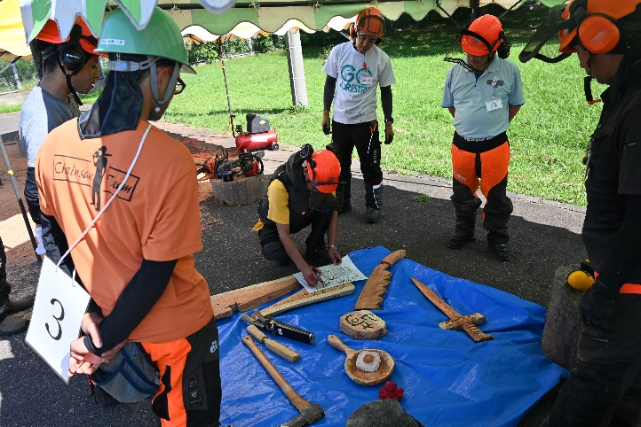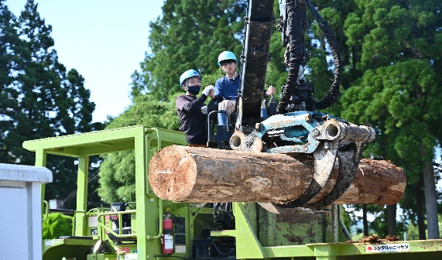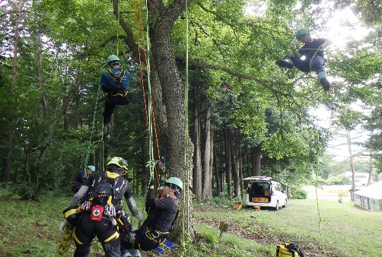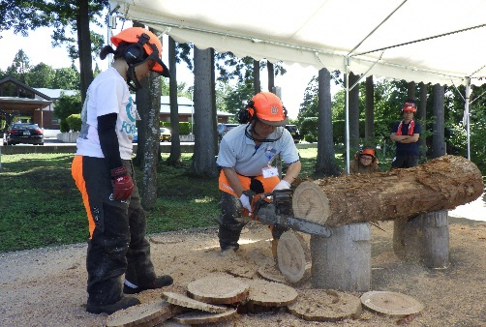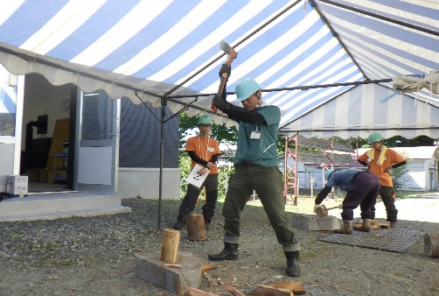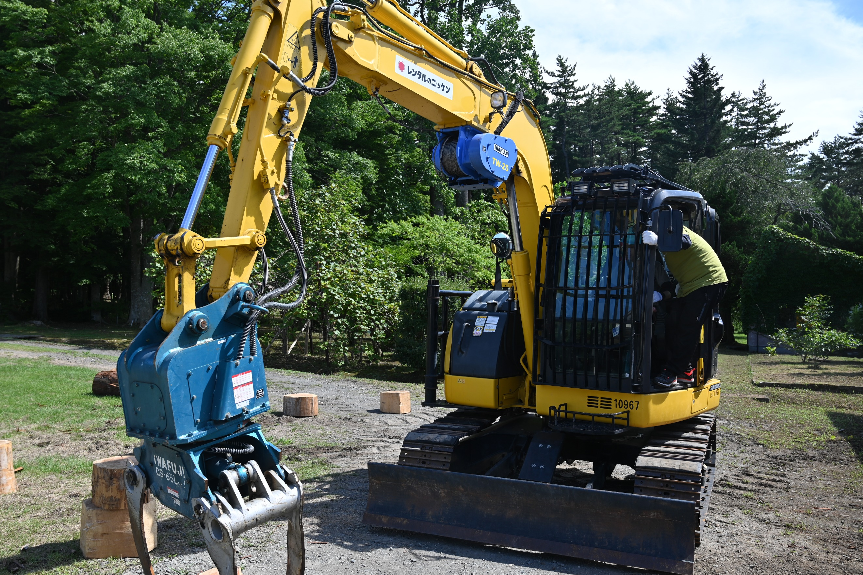

進 化 す る 林 業 機 械 で 本 格 的 な 操 作 体 験

ツ リ ー ロ ー プ ク ラ イ ミ ン グ と 薪 割 り 体 験

チ ェ ー ン ソ ー の 基 本 操 作 と カ ー ビ ン グ 体 験

参加対象者：高校生・一般者（昭和５７年（１９８２年）4月2日以降に生まれた方）

　　　　　　※実習体験の見学はどなたでも参加可能です

オープンキャンパスに参加される方は、必要事項を記入の上、

**令和６年８月２２日（木）までにFAX又はメールで**お申込みください。

**ＦＡＸ ：０１７－７６４－６２３９**

**E-mail：**[**aoimori-rin-academy@ace.ocn.ne.jp**](mailto:aoimori-rin-academy@ace.ocn.ne.jp)

|  |  |  |  |  |  |  |  |  |
| --- | --- | --- | --- | --- | --- | --- | --- | --- |
| **参加　・　見学　　（どちらかに〇をお願いします。）**  ふりがな | | | | | | | | |
| 氏　　名 |  | | | | 性別 | | 男　・　女 | |
| 生年月日 |  | | | | 年齢 | | 歳 | |
| 住　　所 | （〒　　　-　　　　） | | | | | | | |
| 電話番号 | 電話番号：　　　　　　　　　　　　携帯番号： | | | | | | | |
| 区　　分  （いずれかに☑） | □高校生　　□専門学校生　　□大学生　　□社会人　　□その他（　　　　　　　） | | | | | | | |
| 学校名等  （いずれかに○） | 学校名：　　　　　　　　　　　学部・学科等：　　　　　　　　学年： | | | | | | | |
| 付添・引率者  （いずれかに○） | 有　（　　人） | | 保護者・先生・その他（　　 ） | | | | | 無 |
| 交通手段 | 自家用車等 | 公共交通機関（鉄道等） | | 個別相談希望  （いずれかに○） | | 有 | | 無 |
| 質問事項等 |  | | | | | | | |

【留意事項】

〇　昼食は、各自でご用意願います。

〇　当日は体験できる服装（長そで、長ズボン）とし、手袋、長靴をご持参ください。

〇　ヘルメット、チェーンソー用防護衣等については、当方で準備いたします。

〇　ご不明な点は下記までお問い合わせください。

【問い合わせ先】**青い森林業アカデミー（青森県産業技術センター林業研究所 研修棟）**

**TEL：017-763-4022** **〒039-3321　青森県東津軽郡平内町大字小湊字新道46-56**